Proyecto SisCoTe

Especificación del Caso de Uso

Administrar Documentos de Tesis

Versión 1.0

Lima, 2014

Historia de las Revisiones

|  |  |  |  |
| --- | --- | --- | --- |
| **Fecha** | **Versión** | **Descripción** | **Autor** |
| 23/09/14 | 1.0 | Primera versión | Ramírez Fernández, Liliana |
|  |  |  |  |
|  |  |  |  |
|  |  |  |  |

Tabla de Contenidos

1. Descripción Breve 3

2. Flujo Básico de Eventos 3

3. Flujos Alternativos 3

3.1 Operaciones adicionales con los documentos 4

3.1.1 Visualizar documentos de tesis 4

3.1.2 Eliminar documento de tesis 4

4. Precondiciones 4

5. Post-Condiciones 4

6. Información Adicional 4

6.1 Prototipo Visual 4

6.2 Información Complementaria 4

Especificación del Caso de Uso

# Descripción Breve

El sistema deberá permitir a los usuarios registrar y cargar el documento de tesis con los siguientes datos: Título de la tesis, autor, fecha de publicación, tema, especialidad, codigo de la tesis, estado de la tesis, docente asesor, grado académico. Además, de permitir a los usuarios visualizar y eliminar el documento.

# Flujo Básico de Eventos

1. El caso de uso se inicia cuando el usuario selecciona la opción registrar documento de tesis.
2. El sistema solicitará los siguientes campos obligatorios: Título de la tesis, autor, fecha de publicación, tema, especialidad, código de la tesis, estado de la tesis, docente asesor, grado académico.
3. El usuario ingresa los datos solicitados por el sistema.
4. El usuario selecciona la opción siguiente.
5. El sistema solicita ingresar la ruta de ubicación del documento de tesis
6. El usuario ingresa la ubicación del documento.
7. El usuario selecciona la opción registrar.
8. El Sistema registra el documento de tesis.
9. El Caso de uso termina.

# Flujos Alternativos

* Flujo opcional 1 (Punto 4):
  + El usuario presiona cancelar.
* Flujo opcional 2 (Punto 7):
  + El usuario presiona cancelar.
* Flujo opcional 3 (Punto 7):
  + El usuario presiona atrás.
  + El sistema mostrara el formulario anterior con los datos llenados por el usuario para que puedan ser modificados antes de ser guardados.
* Flujo opcional 4 (Punto 7):
  + El sistema muestra un mensaje de error en caso la tesis ya se encuentre registrada por otro usuario.

## Operaciones adicionales con los documentos

### Visualizar documentos de tesis

* El usuario selecciona el documento de tesis que desea ver.
* El sistema muestra un resumen de los datos del documento de tesis y un icono que representa el documento de tesis.
* El usuario selecciona el icono.
* El sistema muestra el documento de tesis en formato pdf.

### Eliminar documento de tesis

* El usuario selecciona eliminar documento de tesis.
* El sistema mostrara los documentos que hayan sido registrados por el usuario.
* El usuario selecciona el documento de tesis que desea eliminar, en caso de solo tener un documento de tesis registrado se seleccionara por defecto.
* El usuario selecciona la opción eliminar.
* El sistema muestra un mensaje comprobación.
* El usuario selecciona la opción aceptar.
* El sistema cambiara de estado la tesis y ya no podrá ser vista por ningún usuario.

# Precondiciones

* El usuario debe estar logueado en el sistema
* Debe existir un documento de tesis.

# Post-Condiciones

* + El usuario no debe estar dado de baja.

# Información Adicional

## Prototipo Visual

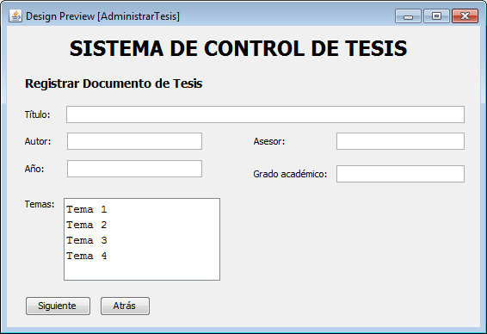

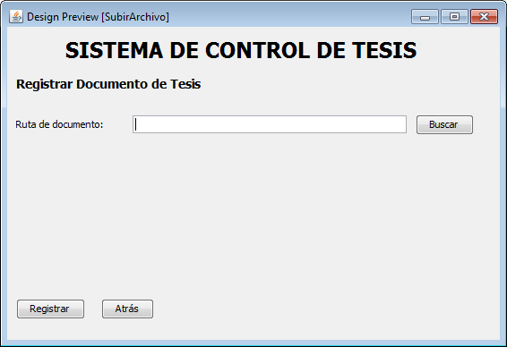

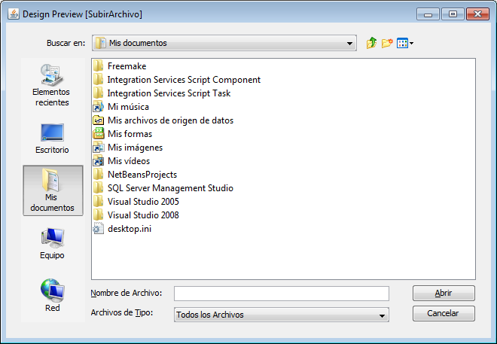

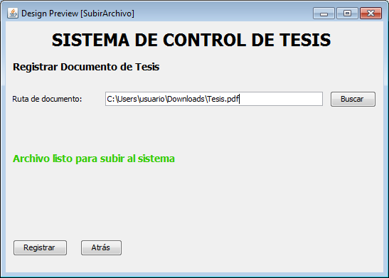

## Información Complementaria

**Diagrama de casos de uso**

